TELŠIŲ APYLINKĖS TEISMO VEIKLOS APŽVALGA

2025


TURINYS

įžanginis žodis.................................................................................................................................3 BYLŲ NAGRINĖJIMO STATISTINĖ ANALIZĖ .........................................................................................4 civilinės BYLOS………………………………..........................................................……………………….…….......6
BAUDŽIAMOSIOS BYLOS……………….................................................………...…….……………….………....….8
ADMINISTRACINIŲ NUSIŽENGIMŲ BYLOS........................................................................................10
TEISMINė MEDIACIJA...........................................................................……………………………….…....….12
TEISĖJŲ KORPUSAS........................................................……………......................................................14 TEISMO PERSONALO POKYČIAI………………………………………...............................................………........17
TEISMO FINANSAVIMAS ..................................................................………………….......………….…...….19
Strateginio plano įgyvendinimas............................................................................................20
IŠORINĖ IR VIDINĖ KOMUNIKACIJA...................................................................................................21

ĮŽANGINIS ŽODIS
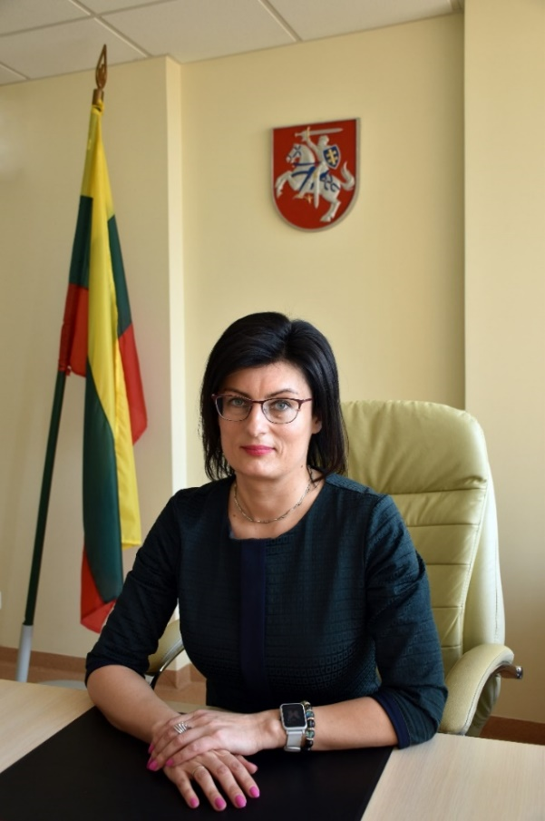
Pristatome Telšių apylinkės teismo metinę veiklos apžvalgą, kurioje apibendrinami praėjusių metų darbo rezultatai, pagrindinės veiklos kryptys bei iššūkiai. Tai proga įvertinti nueitą kelią, pasidžiaugti pasiekimais ir kartu atsakingai pažvelgti į sritis, kuriose dar galime ir privalome tobulėti.
Ši apžvalga parengta siekiant užtikrinti teismų veiklos atvirumą ir skaidrumą, sudaryti galimybę visuomenei susipažinti su Telšių apylinkės teismo veikla, jo struktūra, kompetencija bei administraciniais procesais. Joje pateikiama informacija apie teismo sudėtį, personalo valdymą, materialinius išteklius, išnagrinėtų bylų statistiką, bylų nagrinėjimo rezultatus ir kokybę, taip pat apžvelgiami teisme vykę renginiai, bendradarbiavimo iniciatyvos bei tarpinstituciniai susitikimai.
Praėję metai Telšių apylinkės teisme buvo orientuoti į efektyvesnį darbo organizavimą, asmenų aptarnavimo kokybės stiprinimą, darbo krūvio subalansavimą tarp teismo rūmų, komandinio darbo ir vidinės darbo aplinkos gerinimą. Didelis dėmesys buvo skiriamas teisėjų ir teismo darbuotojų profesinių kompetencijų stiprinimui bei teismo veiklos procesų tobulinimui.
Kaip ir ankstesniais metais, susidūrėme su iššūkiais, susijusiais su teisėjų darbo krūvio paskirstymu, žmogiškųjų išteklių trūkumu ir poreikiu racionaliai naudoti turimus teismo išteklius. Nepaisant to, teismo kolektyvas nuosekliu ir atsakingu darbu užtikrino savalaikį bylų nagrinėjimą bei aukštą priimamų procesinių sprendimų kokybę.
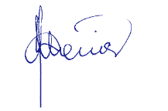
Apibendrindamas praėjusių metų rezultatus, nuoširdžiai dėkoju kiekvienam Telšių apylinkės teismo darbuotojui už profesionalumą, atsakomybę, bendradarbiavimą ir atsidavimą bendram tikslui – teisingumo vykdymui. Jūsų kasdienis darbas yra svarbus ne tik Teismo, bet ir visos Lietuvos teismų sistemos patikimumui. Kviečiu ir ateinančiais metais kartu kurti pagarbią, atvirą ir konstruktyvią darbo kultūrą, grindžiamą tarpusavio pasitikėjimu, bendruomeniškumu ir pagarba kiekvienam į Teismą besikreipiančiam asmeniui.
Teismo pirmininkė Daiva Maneikienė

BYLŲ NAGRINĖJIMO STATISTINĖ ANALIZĖ

Telšių apylinkės teismas yra pirmoji instancija, kuri nagrinėja baudžiamąsias, civilines, administracinių nusižengimų bylas bei su sprendimų ir nuosprendžių vykdymu susijusias bylas. Teismo teisėjai taip pat atlieka ikiteisminio tyrimo teisėjo bei kitas apylinkės teismo kompetencijai įstatymų priskirtas funkcijas.
Teisėjų darbo krūviai teismuose skaičiuojami vadovaujantis statistinių rodiklių skaičiavimo metodika. Skaičiuojant teismų darbo krūvį įvertinamas ne tik išnagrinėtų bylų ir atliktų procesinių veiksmų skaičius, bet ir bylų bei procesinių veiksmų sudėtingumas. Baudžiamųjų bylų sudėtingumas priklauso nuo bylos kategorijos, pateiktų kaltinimų skaičiaus, kaltinamųjų skaičiaus, bylos tomų skaičiaus ir pan. Civilinių bylų sudėtingumas priklauso nuo bylos kategorijos, pateiktų savarankiškų reikalavimų skaičiaus, dalyvaujančių byloje asmenų skaičiaus, bylos tomų skaičiaus, byloje tiesiogiai taikomų ES normų ir pan.
2025 metais Telšių apylinkės teisme gauta 6300 bylų, iš jų:
- 5617 civilinių bylų;
- 560 baudžiamųjų bylų;
- 123 administracinių nusižengimų bylos.

BYLŲ NAGRINĖJIMO STATISTINĖ ANALIZĖ

Telšių apylinkės teismo teisėjų bendras darbo krūvis, nagrinėjant bylas bei kitus dokumentus, 2025 metais siekė 36,22 procentai. Telšių rūmuose teisėjų darbo krūvis buvo 35,05 procentai, Mažeikių rūmuose – 37,26 procentai.
Bendras Lietuvos teisėjų apylinkių teismuose darbo krūvis 2025 m. buvo 36,94 procentai.

CIVILINĖS BYLOS

2025 metais Telšių apylinkės teisme gautA 5617 civilinių bylų, išnagrinėtos 5638 civilinės bylos.

CIVILINĖS BYLOS

2025 metais telšių apylinkės teisme 5387 civilinĖS bylOS buvo išnagrinėtOS greičiau kaip per 6 mėnesius. 180 civilinIŲ bylŲ nagrinėjimas truko nuo 6 iki 12 mėnesių, 71 civilinĖS byLOS buvo nagrinėjamOS ilgiau nei metus. Vidutinė bylos nagrinėjimo trukmė siekė 1,33 mėnesio. Neišnagrinėtų bylų likutis 2025 metų pabaigoje – 566.

BAUDŽIAMOSIOS BYLOS

BAUDŽIAMOSIOS BYLOS

2025 metais telšių apylinkės teisme 522 BAUDŽIAMOSIOS bylOS buvo išnagrinėtOS greičiau kaip per 6 mėnesius. 35 BAUDŽIAMŲJŲ bylŲ nagrinėjimas truko nuo 6 iki 12 mėnesių, 10 BAUDŽIAMŲJŲ byLŲ buvo nagrinėjamOS ilgiau nei metus. Vidutinė bylos nagrinėjimo trukmė siekė 1,75 mėnesio. Neišnagrinėtų bylų likutis metų pabaigoje – 81.

ADMINISTRACINIŲ NUSIŽENGIMŲ BYLOS

Viso per 2025 metus telšių apylinkės teisme išnagrinėtA 127 administracinIŲ nusižengimų bylOS. 125 administracinIŲ nusižengimų bylos išnagrinėtos greičiau kaip per 6 mėnesius. 1 administracinIO nusižengimO bylOS nagrinėjiMAS trukO nuo 6 iki 12 mėnesių. 1 administracinIŲ nusižengimų BYLA, KURIOS NAGRINĖJIMAS TRUKO ILGIAU NEI 12 MĖNESIŲ.

ADMINISTRACINIŲ NUSIŽENGIMŲ BYLOS

Daugiausiai – 97 – administracinių nusižengimų bylos buvo išnagrinėtOS dėl padarytų nusižengimų, susijusių su transportu ir kelių ūkiu (ANK 370-463 straipsniai), 6 telšių apylinkės teisme išnagrinėtOS administracinių nusižengimų bylS buvo susijusios su viešąja tvarka, (ANK 481-496 straipsniai). 2 AdministraciniŲ nusižengimŲ BYLOS BUVO susijUSIOS su nuosavybe, turtinėmis teisėmis ir turtiniais interesais (ank 108-125 straipsniai).

TEISMINĖ MEDIACIJA

Teisminė mediacija – tai civilinių ar administracinių ginčų sprendimo procedūra, kurios metu vienas ar keli mediatoriai padeda ginčo šalims taikiai spręsti šį ginčą teisme nagrinėjamoje byloje. Teisminės mediacijos paskirtis – užtikrinti konstruktyvų ginčo šalių dialogą ir derybų pažangą, siekiant kuo greičiau mažiausiomis sąnaudomis išspręsti teismui perduotą ginčą ir išsaugoti santykių tarp ginčo šalių tęstinumą bei informacijos konfidencialumą.
Teismines mediacijas vykdo teisėjai, įrašyti į Teismo mediatorių sąrašą, arba Valstybės garantuojamos teisinės pagalbos tarnybos paskirti mediatoriai, kurie yra parenkami iš Lietuvos Respublikos mediatorių sąrašo. 2025 m. Telšių apylinkės teisme teismo mediatoriaus statusą buvo įgiję ir į teismo mediatorių sąrašą įrašyti šeši teisėjai – Daiva Maneikienė, Kristina Vorienė, Andželika Butkuvienė, Edita Gailienė, Lina Klimaitė ir Tomas Pukšmys. Palyginus su 2024 m. šis teismo mediatorių skaičius teisme nepasikeitė.

TEISMINĖ MEDIACIJA

2025 m. teisminė mediacija vyko 39 civilinėse bylose. Iš šių bylų 18 buvo susijusios su šeimos teisiniais santykiais – dėl santuokos nutraukimo, nepilnamečių vaikų gyvenamosios vietos, bendravimo tvarkos nustatymo, išlaikymo priteisimo ir kt. Sėkmingai mediacija užbaigta 22 atvejais, tai yra 56 procentai mediacijų, iš kurių 10 sėkmingų mediacijų šeimos bylose, 12 sėkmingų mediacijų ne šeimos bylose. Sėkmingų mediacijų atveju, santuokos nutraukimo bylose buvo pereinama iš ginčo teisenos į ypatingąją teiseną ir santuoka būdavo nutraukiama sutuoktinių bendru sutikimu. Bylose dėl išlaikymo priteisimo, vaikų gyvenamosios vietos, bendravimo tvarkos nustatymo šalims pavykdavo sudaryti taikos sutartis.

Lyginant 2025 metais vykdytų teisminių mediacijų skaičių su 2024 metų skaičiumi, pastebimas teisminių mediacijų skaičiaus augimas, nes 2024 m. buvo vykdyta 30 teisminių mediacijų, o 2025 metais – 39. Šis skaičius rodo, jog vis daugiau bylos šalių siekia taikaus ginčo sprendimo, norėdamos sumažinti bylinėjimosi išlaidas ir pasiekti abipusį sutarimą.

TEISĖjų korpusas
Telšių apylinkės teisme nustatytas 17 teisėjų skaičius: Telšių rūmuose – 6, Mažeikių rūmuose – 11.

Lietuvos Respublikos Prezidento 2025 m. sausio 9 d. dekretu Nr. 1K-200 nuo 2025 m. vasario 18 d. utenos apylinkės teismo ignalinos rūmų teisėja donata šimkutė perkelta į telšių apylinkės teismo mažeikių rūmus.

Lietuvos Respublikos Prezidento 2025 m. balandžio 30 d. dekretu Nr. 1K-335 deimantė montvydaitė paskirta telšių apylinkės teismo telšių rūmų teisėja.
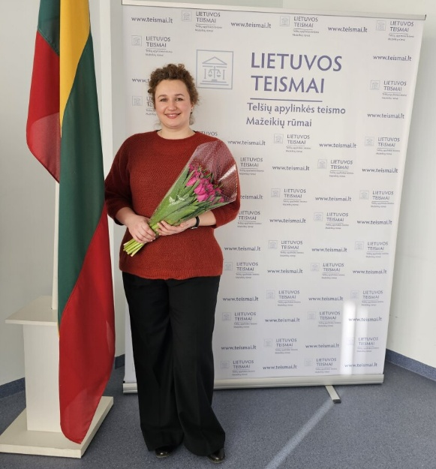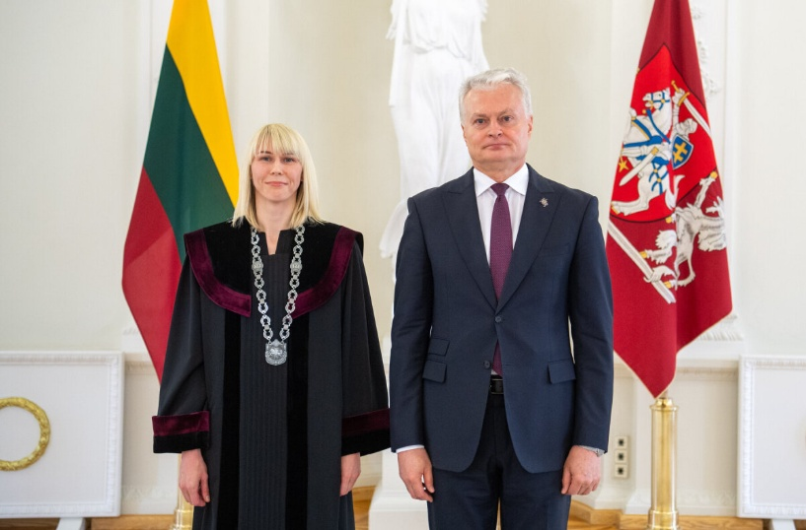
Teisėja Donata Šimkutė Teisėja Deimantė Montvydaitė
Lietuvos Respublikos Prezidento kanceliarijos nuotrauka/ Robertas Dačkus

TEISĖjų korpusas

Lietuvos Respublikos Prezidento 2025 m. vasario 26 d. dekretu Nr. 1K-235 nuo 2025 m. rugsėjo 9 d. telšių apylinkės teismo Mažeikių rūmų teisėja ilona rimkuvienė perkelta į tauragės apylinkės teismo šilutės rūmus.

Lietuvos Respublikos Prezidento 2025 m. liepos 30 d. dekretu Nr. 1K-422 laura maciutė paskirta telšių apylinkės teismo telšių rūmų teisėja.

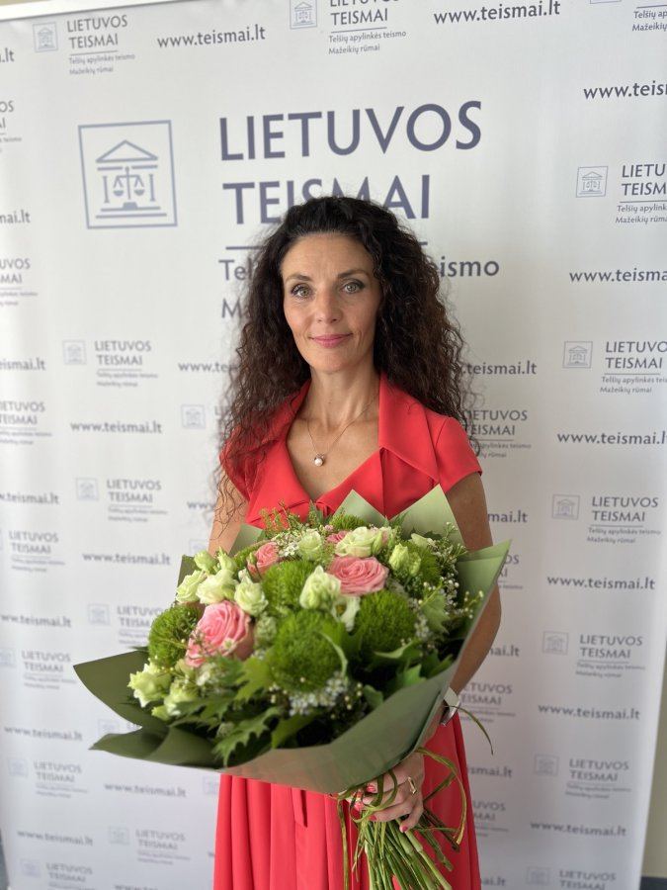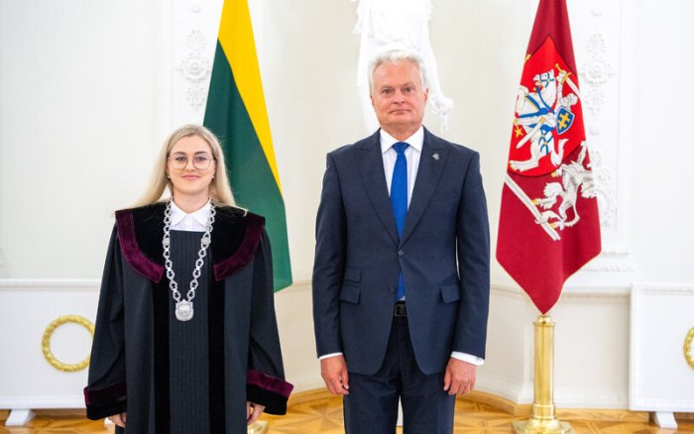
Teisėja Ilona Rimkuvienė Teisėja Laura Maciutė
Lietuvos Respublikos Prezidento kanceliarijos nuotrauka/ Robertas Dačkus

TEISĖjų korpusas

2025 m. kovo 10 d.Telšių apylinkės teismo kolektyvas ir svečiai iškilmingai atsisveikino su kadenciją baigusia telšių rūmų teisėja vitalija liauzginiene. Daugiau nei 32 metus teisėja sprendė tiesos ir teisingumo paieškos klausimus. 2025 m. balandžio 24 d. Telšių apylinkės teismo kolektyvas ir svečiai iškilmingai atsisveikino su kadenciją baigusia ilgamete telšių rūmų teisėja edita gailiene.
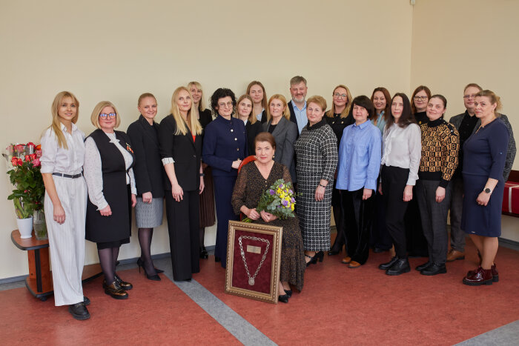
Teisėja Vitalija Liauzginienė
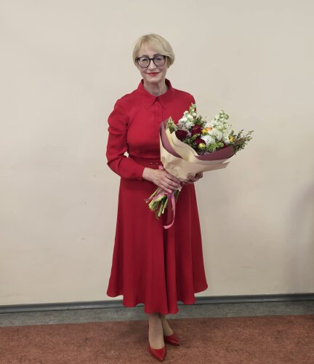
Teisėja Edita Gailienė

TEISMO PERSONALO POKYČIAI

Telšių apylinkės teismo personalą sudaro:
- Teisėjai, atliekantys teisingumo vykdymo funkciją (įskaitant teismo pirmininką ir teismo pirmininko pavaduotoją);
- Valstybės tarnautojai (teismo kancleris, teismo pirmininko patarėjas, teisėjų padėjėjai, teismo posėdžių sekretoriai ir kt.);
- Darbuotojai, dirbantys pagal darbo sutartis.

Telšių apylinkės teismą sudaro – Mažeikių rūmai ir Telšių rūmai.

2025 m. sausio 1 d. Telšių apylinkės teisme patvirtinti 87 darbuotojų etatai. 2025 m. pradžioje teismo komandą sudarė 81 darbuotojas: 15 teisėjų, 42 karjeros valstybės tarnautojai, 24 darbuotojai, dirbantys pagal darbo sutartis, o metų pabaigoje – 73 darbuotojai, iš jų: 15 teisėjų, 34 karjeros valstybės tarnautojai ir 24 darbuotojai, dirbantys pagal darbo sutartis.
Telšių apylinkės teisme yra 17 teisėjų etatų. Metų pradžioje 16 teisėjų etatų buvo užimti, metų pabaigoje – 2 etatai buvo laisvi.
2025 m. Telšių apylinkės teisme vyko darbuotojų kaita. Per metus Teismo kolektyvą paliko 20 darbuotojų: 3 teisėjai, 11 valstybės tarnautojų ir 6 darbuotojai, dirbantys pagal darbo sutartis.
2025 m. prie Teismo kolektyvo prisijungė 18 naujų Teismo darbuotojų: 3 teisėjai, 9 karjeros valstybės tarnautojai ir 6 darbuotojai, dirbantys pagal darbo sutartis.

Mažeikių rūmuose dirbo 28 valstybės tarnautojai ir 18 darbuotojų, dirbančių pagal darbo sutartis.

Telšių rūmuose dirbo 15 valstybės tarnautojų ir 9 darbuotojai, dirbantys pagal darbo sutartis.

TEISMO PERSONALO POKYČIAI

Atrenkant valstybės tarnautojus, 2025 m. iš viso buvo paskelbti 25 konkursai į valstybės tarnautojų atrankas: 12 kartų pavyko sėkmingai atrinkti valstybės tarnautojus; 13 konkursų neįvyko, nes nebuvo pretendentų, atitinkančių bendruosius ir specialiuosius reikalavimus. 2025 m. vyko 12 atrankų darbuotojų, dirbančių pagal darbo sutartis, pareigoms užimti.

TEISMO FINANSAVIMAS

2025 metais Teismas vykdė programą „Teisingumo vykdymas“, finansuojamą iš valstybės biudžeto ir pajamų įmokų lėšų. Pajamų įmokų lėšos sudarė 0,007 % nuo visų gautų asignavimų. Asignavimai Teismo išlaidoms 2025 metams sudarė 2.649.000,00 eurų. Didžioji biudžeto dalis panaudota darbuotojų darbo užmokesčiui, ryšių ir komunalinių paslaugų įsigijimo išlaidoms.
GGGHGGGG

STRATEGINIO PLANO ĮGYVENDINIMAS

Teismo strateginis tikslas – vykdyti teisingumą ir užtikrinti konstitucinių vertybių gynimą kaip pirmosios instancijos teismui.
Šiam strateginiam tikslui įgyvendinti Teismas vykdo vieną programą „Teisingumo vykdymas“, kuri yra finansuojama iš dviejų finansavimo šaltinių - valstybės biudžeto lėšų ir asignavimų valdytojo pajamų įmokų už kopijavimo paslaugas. Programa apima visas Teismo veiklos sritis.
1 lentelė. Strateginį tikslą įgyvendinančios programos ir atitinkamų metų Lietuvos Respublikos valstybės biudžeto ir savivaldybių biudžetų finansinių rodiklių patvirtinimo įstatyme patvirtintų asignavimų panaudojimas.
Programos kodas | Programos pavadinimas | Asignavimų panaudojimas (tūkst. Eur)
Programos kodas | Programos pavadinimas | Patvirtintas  asignavimų planas | Patikslintas  asignavimų planas* | Faktiškai panaudota  asignavimų | Panaudota asignavimų nuo asignavimų, nurodytų patikslintame plane, dalis (proc.)**
1 | 2 | 3 | 4 | 5 | 6
01.002 | Teisingumo vykdymas Telšių apylinkės teismas | 2649,0 | 2649,0 | 2648,0 | 99,9
Iš jų ES ir kita tarptautinė finansinė parama
 | –
* Jeigu patikslintame plane asignavimai didėja ar mažėja daugiau nei 5 proc. lyginant su asignavimais, nurodytais patvirtintame plane, to priežastys trumpai paaiškinamos po lentele. Paaiškinimai pateikiami dėl patikslintų asignavimų programos lygiu.
** Jeigu asignavimų panaudojimo procento nuokrypiai viršija 10 proc., jie ir jų priežastys trumpai paaiškinami po lentele.

IŠORINĖ IR VIDINĖ KOMUNIKACIJa

Siekiant užtikrinti Telšių apylinkės teismo darbo atvirumą ir skaidrumą visuomenei, Teismo interneto svetainėje https://telsiu.teismai.lt/ skelbiama ir nuolat atnaujinama informacija apie viešąjį interesą turinčias bylas, apie teismo veiklą bei renginius, taip pat viešinamos teismo veiklos apžvalgos, finansinės ataskaitos, informacija apie teisminę mediaciją bei kita lankytojams ir visuomenei naudinga informacija.
2025 m. vasario 9 d. Telšių apylinkės teismo Mažeikių rūmuose svečiavosi Klaipėdos Hermano Zudermano gimnazijos septintokai. Šis vizitas buvo puiki galimybė jaunajai kartai iš arčiau susipažinti su teismo veikla ir teisėjų kasdieniu darbu.
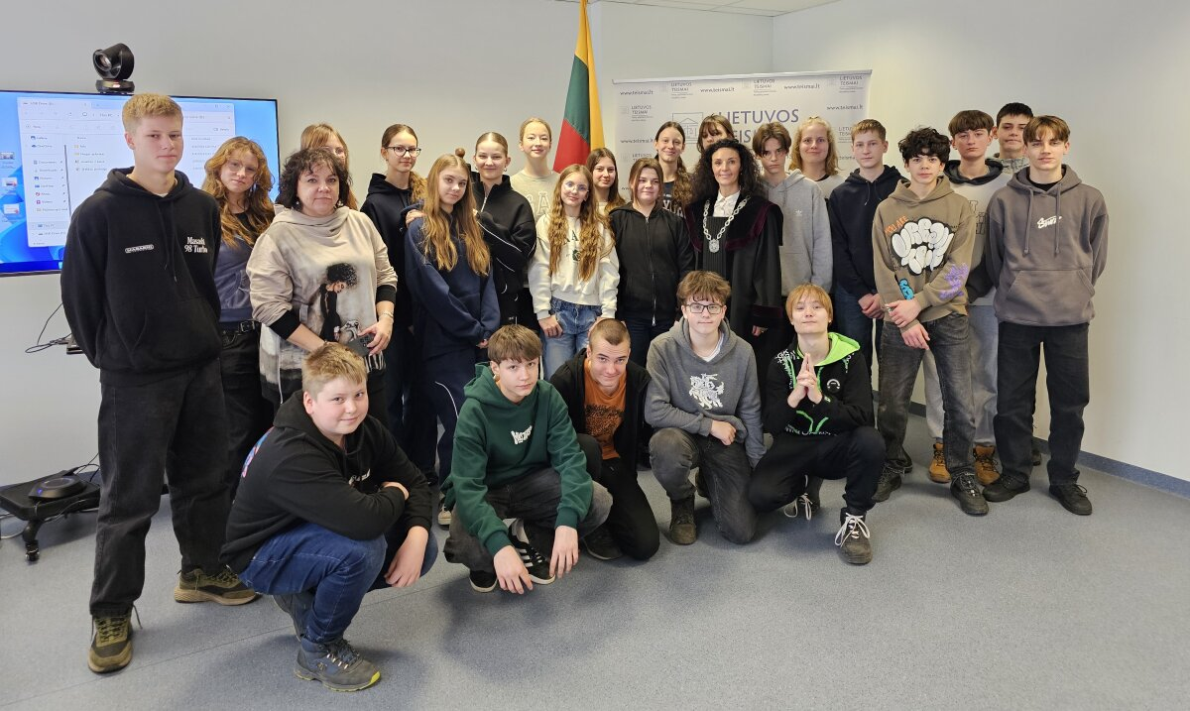
Klaipėdos Hermano Zudermano gimnazijos moksleiviai Mažeikių rūmuose

išORINĖ IR VIDINĖ KOMUNIKACIJa

Šventinę Vasario 16-ąją – Lietuvos valstybės atkūrimo dieną – Mažeikiuose buvo surengtas devintasis tradicinis šventinis bėgimas vasario 16-osios dienai paminėti „Bėgame už laisvę“. Prie tradicinio bėgimo „Bėgame už laisvę“ prisijungė ir Telšių apylinkės teismo Mažeikių rūmų kolektyvas, bėgdami 3,3 km distancijoje, o mažiausieji Mažeikių rūmų darbuotojų vaikučiai sėkmingai įveikė trumpiausią 200 m. nuotolį.
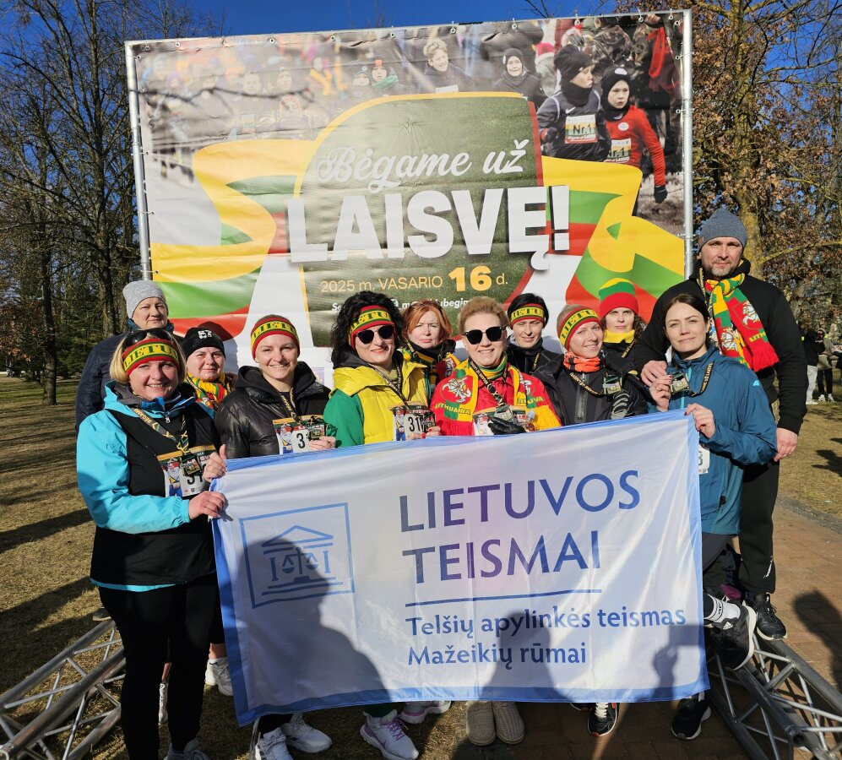
Šventinis bėgimas Vasario 16-osios dienai paminėti „Bėgame už laisvę“

IŠORINĖ IR VIDINĖ KOMUNIKACIJA
2025 m. spalio 3 d., minint Pasaulinę gyvūnų globos dieną, Mažeikių rūmuose nuo pat ryto teismo koridorius ir kabinetus pripildė keturkojai draugai – darbuotojų augintiniai. Šuniukai smalsiai dairėsi po patalpas, užsuko pasveikinti kolegas, o drąsiausi mielai pozavo ir ant kėdžių.
Gyvūnų viešnagė teisme tapo tikru džiugesio šaltiniu – darbuotojai dalijosi šypsenomis, šiluma ir nuoširdžiomis emocijomis. Tokios šventės kolektyve sustiprina bendravimą, sukuria jaukesnę atmosferą ir leidžia trumpam atsitraukti nuo kasdienių darbų.

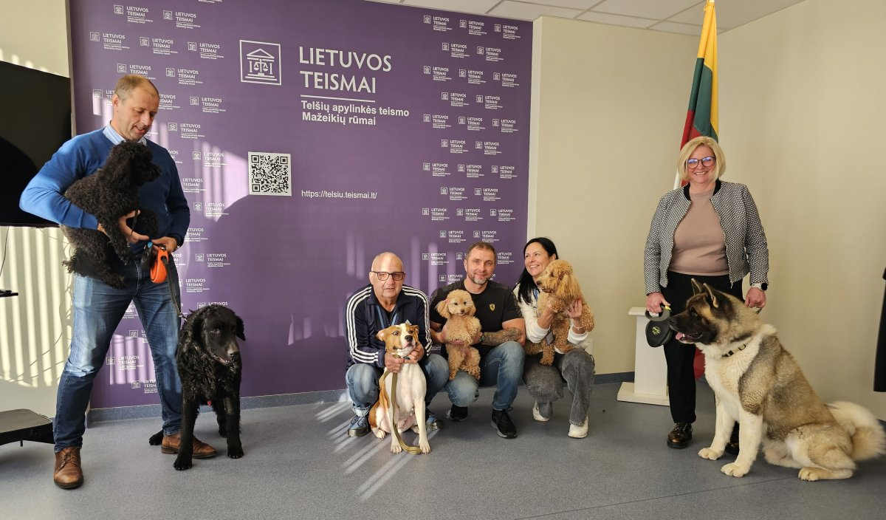
Pasaulinės gyvūnų globos dienos minėjimas

IŠORINĖ IR VIDINĖ KOMUNIKACIJA

2025 m. spalio 3 d. Mažeikių rūmų konferencijų salėje vyko pirmosios pagalbos mokymai, kuriuos vedė Lietuvos Raudonojo Kryžiaus savanorė. Teismo darbuotojai turėjo galimybę pagilinti žinias ir praktiškai išbandyti veiksmus, kurie kritinėse situacijose gali išgelbėti gyvybę.
Mokymų metu buvo aptarti svarbiausi pirmosios pagalbos aspektai: suaugusiojo gaivinimas, pagalba užspringus, veiksmai patyrus traumą ar nudegimą, smarkaus kraujavimo stabdymas bei ūmių susirgimų atpažinimas. Dalyviai ne tik klausėsi naudingų patarimų, bet ir patys atliko praktines užduotis, leidusias geriau įsisavinti įgytą informaciją.
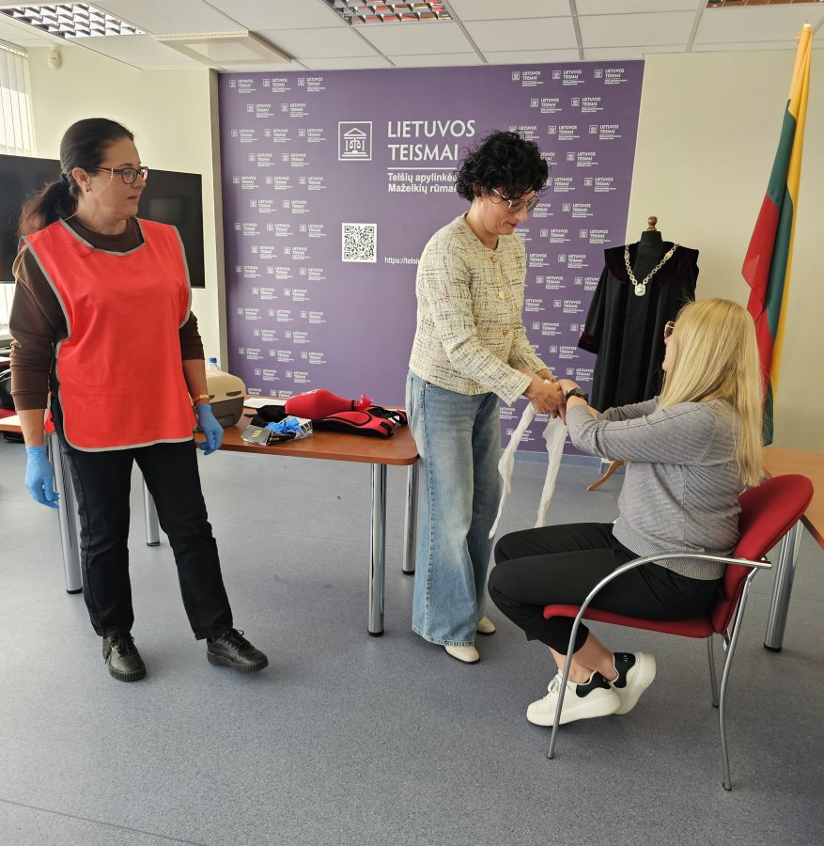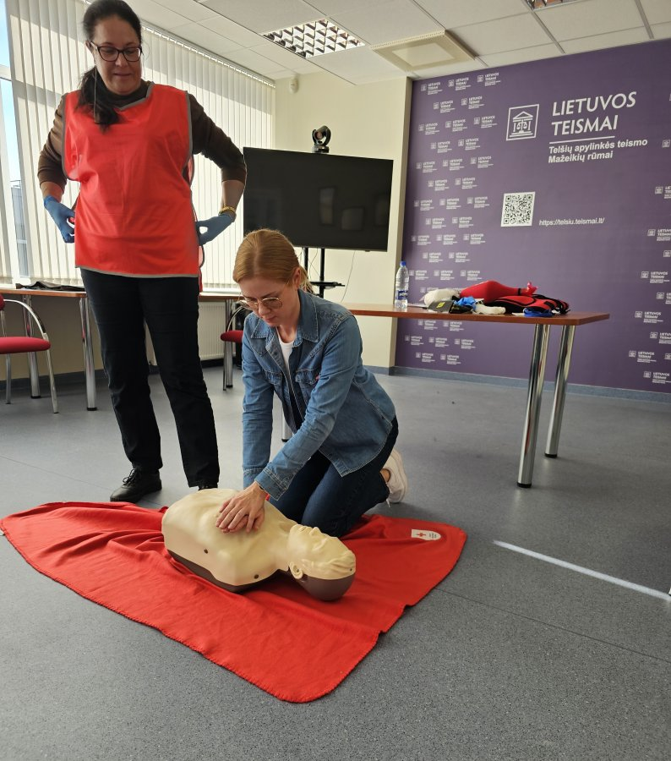
Pirmosios pagalbos mokymai Telšių apylinkės teismo darbuotojams

IŠORINĖ IR VIDINĖ KOMUNIKACIJA

2025 m. spalio 24 d., minint Konstitucijos dieną, Telšių apylinkės teismo Mažeikių rūmuose svečiavosi Mažeikių Ventos progimnazijos šeštos klasės moksleiviai.
Vizitas prasidėjo nuo pažinties su teismo darbu – mokiniai apsilankė teismo raštinėje, areštinėje, archyve bei teismo pirmininkės kabinete. Taip pat buvo apžiūrėtas nepilnamečių apklausos kambarys, kuriame mokiniai sužinojo, kaip vyksta šių apklausų procesai.
Svečiai taip pat turėjo galimybę pasimatuoti teisėjo mantiją ir ženklą, taip dar labiau pasijusdami teisėjo vaidmenyje.
Po ekskursijos vaikai dalyvavo linksmoje „Kahoot“ viktorinoje apie Lietuvos Respublikos Konstituciją.
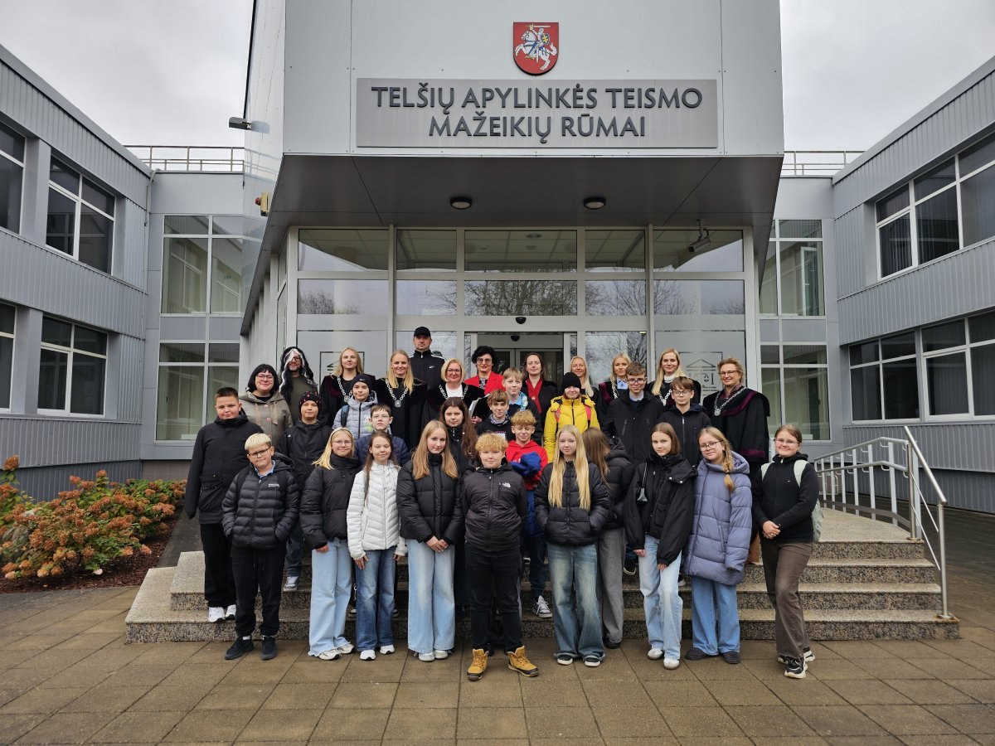
Konstitucijos dienos minėjimas

IŠORINĖ IR VIDINĖ KOMUNIKACIJA

2025 m. lapkričio 6 d. Telšių apylinkės teisme vyko jau tradicine tapusi Pyragų diena, kuri kasmet suburia kolegas drauge ne tik pasivaišinti, bet ir dalintis gerumu. Ši iniciatyva teisme rengiama jau ne vienerius metus, ir per tą laiką, prisijungiant prie akcijos „Vaikų svajonės“, buvo išpildyta nemažai vaikų troškimų. Šiais metais surinkta parama skirta Mamų unijos adventinių dovanėlių iniciatyvai, skirtai onkologinėmis ligomis sergantiems vaikams.
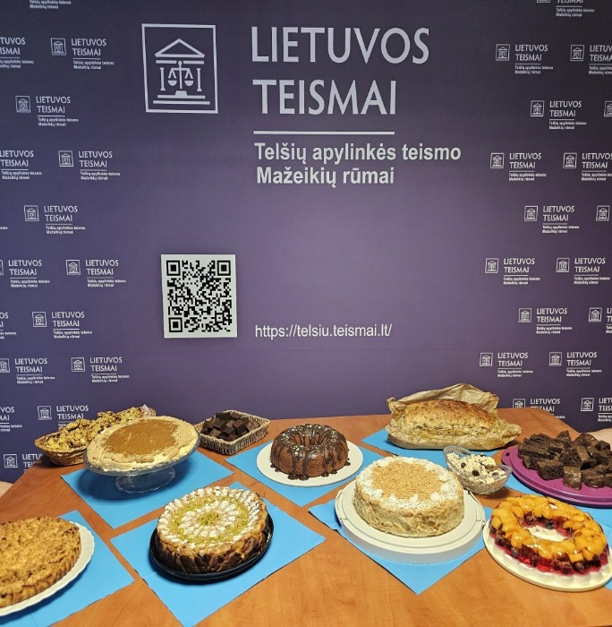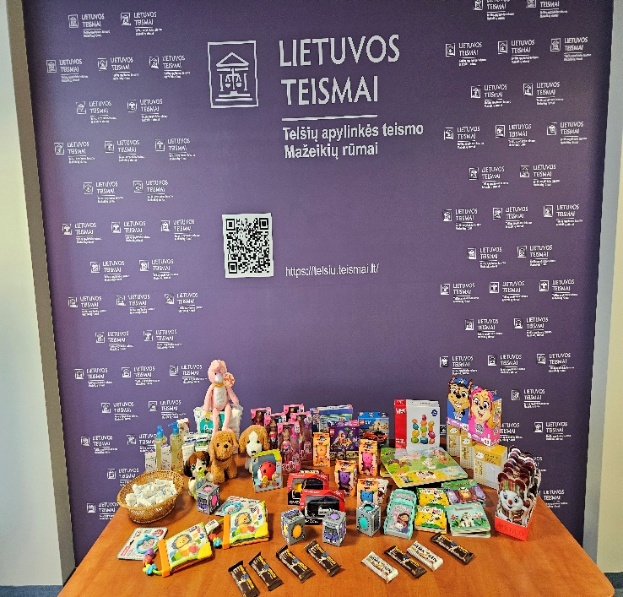
Pyragų dienos minėjimas

IŠORINĖ IR VIDINĖ KOMUNIKACIJA

2025 m. gruodžio 12 d. Telšių apylinkės teisme vyko Lietuvos teismų dienos minėjimas, subūręs gausų kolektyvo būrį. Renginio metu darbuotojams buvo įteiktos smagios nominacijos, taip pat apdovanoti pačių kolegų išrinkti geriausi Telšių ir Mažeikių rūmų darbuotojai. Ypatingas dėmesys skirtas ilgametei teismo darbuotojai teismo posėdžių sekretorei, kuriai įteikta Teisėjų tarybos padėka už pasitikėjimo teismais stiprinimą.
Po oficialiosios dalies kolektyvas susiskirstė į septynias komandas ir dalyvavo protų kovų žaidime, kuris suteikė galimybę neformalioje aplinkoje pabendrauti, pasivaržyti ir dar labiau sustiprinti bendrystę.
Lietuvos teismų dienos minėjimas tapo prasminga ir šilta švente, subūrusia kolektyvą bendram buvimui, padėkai ir šventiniam džiaugsmui.
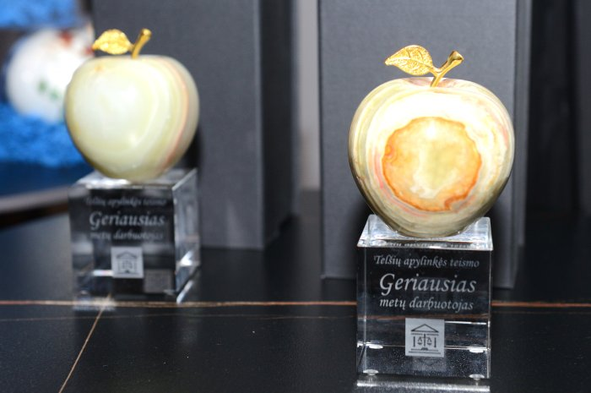
Lietuvos teismų dienos minėjimas



Biudžetinė įstaiga,
Kęstučio g. 13, LT-87121, Telšiai,
Tel. 0 444 514 86, Faks. 0 444 407 86, el. p. telsiu.apylinkes@teismas.lt
Duomenys kaupiami ir saugomi Juridinių asmenų registre, kodas 191448854

